OA 4: Analizar y comparar las principales características de las civilizaciones americanas (mayas, aztecas e incas).
GUÍA DE HISTORIA 4°Básico
LEE ATENTAMENTE Y RESPONDE:
El tiempo y el espacio donde habitaron los mayas.
La historia de los mayas se inició hace de dos mil años en el área cultural y geográfica como Mesoamérica, lugar donde se desarrollaron múltiples pueblos con características culturales comunes entre sí. El territorio maya abarcó lo que actualmente corresponde al Sur de México, Guatemala, Belice, parte de Honduras y el Salvador.

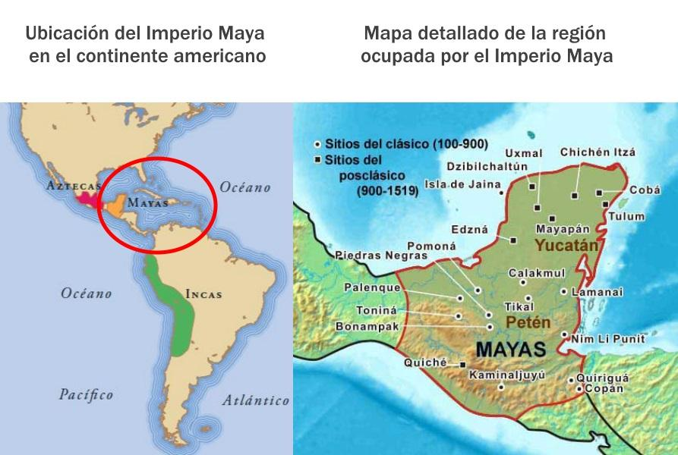

Esta superficie puede ser dividida en tres zonas geográficas:
Un norte de terrenos planos, clima seco y vegetación de matorral; un centro de clima tropical
con presencia de selvas y numerosos ríos; y un Sur de mayores alturas donde se presentan climas templados y fríos y áreas con bosques .
Con el paso del tiempo, diferentes razones provocaron la decadencia de los mayas, razones provocaron la decadencia de los mayas, momento en el que comienzan a desaparecer las cuidades y a decaer la civilización desarrollada.
Cuando los españoles llegan a América, influyen aun amas en este proceso .Pese a ello, hoy, descendientes de esta cultura siguen habitando en el territorio que alguna vez albergó a esta civilización.
Cronología de la historia maya
Territorio maya
Periodo Preclásico (2000 a.C. -300 a.C.): construyeron pequeños núcleos
urbanos frente a las costas del océano Pacífico, las que con posterioridad
evolucionaron hacia grandes ciudades-estado.
Periodo Clásico (300 a.C. – 900): fue la época de mayor desarrollo cultural.
Construyeron imponentes ciudades en la selva, como Tikal, Copán y Palenque. A
fines de esta época, las ciudades fueron abandonadas.
Periodo Postclásico (900-1697): tras la ruina de las ciudades de la selva, los
mayas se desplazaron hacia el norte de la península de Yucatán donde fundaron
nuevas ciudades o engrandecieron antiguos poblados, entre ellos, Chichen Itzá.
Responde en tu cuaderno:
1. Creen una línea de tiempo con la información de la cronología.
2. ¿Qué tipo de unidad temporal utilizaron en la línea de tiempo?, ¿por qué?
3. Según los lugares que habitaron los mayas, ¿con qué dificultades se habrán
encontrado para fundar sus ciudades? Fundamente.

Si te cansas, aprender a descansar, no a renunciar

